Capítulo 1 — Elementos e Classificação dos Prismas

Como embalar o mundo?
Caixas de sapato, tijolos, barras de chocolate — boa parte dos objetos que manuseamos todos os dias tem a mesma lógica: duas faces idênticas ligadas por superfícies planas. Essa estrutura resolve um problema milenar de engenharia: empilhar, transportar e armazenar com eficiência. O prisma é o sólido que formaliza essa geometria.

💭 Pense um pouco:
Por que a maioria das embalagens industriais tem formato prismático, e não esférico ou piramidal?

1. Definição e elementos

1.1 O que define um prisma?
Um prisma é o sólido obtido ao transladar um polígono convexo ao longo de uma direção não paralela ao seu plano. Três condições o caracterizam:
- as duas bases são polígonos congruentes situados em planos paralelos;
- cada face lateral é um paralelogramo que conecta um lado de cada base;
- as arestas laterais são segmentos paralelos e de mesmo comprimento, ligando vértices correspondentes.

[Imagem 1]

🏗️ Geometria ao Redor:
Pilares de concreto em edifícios são prismas — bases idênticas empilhadas ao longo de um eixo vertical.

1.2 Quais são os elementos de um prisma?
Para um prisma de base com  lados:
- Bases: dois polígonos congruentes e paralelos;
- Faces laterais:  paralelogramos;
- Arestas das bases: 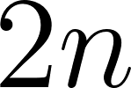 ( em cada base);
- Arestas laterais:  segmentos ligando vértices correspondentes;
- Vértices: ;
- Altura (): distância entre os planos das bases.

[Imagem 2]

Contagem em função de :

Elemento | Quantidade
Faces | 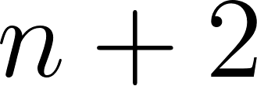
Arestas | 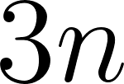
Vértices | 

Exemplo
Um prisma pentagonal ():







Verificação por Euler:

📐 Fazendo as Contas:
Um prisma hexagonal tem 8 faces, 18 arestas e 12 vértices — confira com as fórmulas.

2. Classificação

2.1 Prisma reto e prisma oblíquo
Dois tipos conforme a posição das arestas laterais:
- Prisma reto: arestas laterais 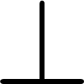 às bases → faces laterais retangulares, altura = aresta lateral;
- Prisma oblíquo: arestas laterais inclinadas → faces laterais em paralelogramos, altura < aresta lateral.

[Imagem 3]

👁️ Observe:
A Torre de Pisa se comporta como um prisma oblíquo — a aresta lateral (inclinada) é maior que a altura (vertical).

2.2 O que é um prisma regular?
Um prisma regular é um prisma reto cuja base é um polígono regular — todas as faces laterais são retângulos congruentes.

[Imagem 4]

Tipo | Arestas laterais | Base | Faces laterais
Reto |  às bases | qualquer polígono | retângulos
Oblíquo | oblíquas às bases | qualquer polígono | paralelogramos
Regular |  às bases | polígono regular | retângulos congruentes

Exemplo
Um prisma tem bases quadradas com lado 4 cm e arestas laterais perpendiculares às bases. Classifique-o.
- Base quadrada → polígono regular;
- Arestas laterais perpendiculares → prisma reto.

Reto + base regular = prisma regular.

3. Secção transversal

3.1 Por que a secção é congruente à base?
A secção transversal é a interseção do prisma com um plano paralelo às bases. Como as arestas laterais são paralelas, esse plano as intercepta mantendo as mesmas distâncias relativas — o polígono resultante é congruente à base. Vale para prismas retos e oblíquos.

[Imagem 5]

⏸️ Pare e Pense:
Se você fatiar um prisma com cortes paralelos à base, todas as fatias terão o mesmo formato e tamanho — por quê?

NA VIDA REAL
Contêineres de transporte marítimo são prismas retangulares padronizados — o formato permite empilhá-los sem desperdício de espaço, e as dimensões fixas (20 ou 40 pés) garantem compatibilidade com qualquer navio, caminhão ou trem.

E A BÍBLIA NISSO?
"Deste modo a farás: de trezentos côvados será o comprimento; de cinquenta, a largura; e de trinta, a altura."
Gênesis 6.15

A proporção 30:5:3 da arca é próxima das usadas em engenharia naval moderna — Deus especificou um prisma retangular com dimensões que otimizam estabilidade, não por acaso.

- Medidas com propósito. Dimensões corretas não são capricho técnico, mas cuidado com o que será protegido (Provérbios 24.3–4).

💬 Para Conversar:
Você segue "medidas" (regras, limites) sem entender o propósito — o que mudaria se entendesse a razão?

Simplificando
Prisma é o sólido de duas bases paralelas e congruentes ligadas por paralelogramos — se as arestas laterais forem perpendiculares às bases, é reto; se a base também for regular, é um prisma regular. Qualquer corte paralelo à base produz um polígono idêntico a ela, independentemente de o prisma ser reto ou oblíquo.

Para não esquecer
- Prisma: duas bases congruentes e paralelas + faces laterais em paralelogramos;
- Contagem:  faces,  arestas,  vértices ( = lados da base);
- Reto: arestas laterais  às bases → faces laterais retangulares;
- Regular: reto + base regular → faces laterais congruentes.

Capítulo 2 — Áreas e Volumes de Prismas

Quanto cabe e quanto custa revestir?
Uma indústria precisa fabricar 10 000 caixas de papelão por dia. Cada caixa tem formato de prisma — e duas perguntas determinam o custo: quanto papelão cada caixa consome (área da superfície) e quanto produto ela comporta (volume). Sem essas respostas, não há orçamento nem logística.

💭 Pense um pouco:
Se duas caixas têm o mesmo volume, elas necessariamente gastam a mesma quantidade de papelão?

1. Área lateral e área total

1.1 Como calcular a área lateral?
No prisma reto, cada face lateral é um retângulo com base igual a um lado do polígono e altura :



onde  é o perímetro da base.

[Imagem 1]

Exemplo
Prisma reto de base triangular com lados 5 cm, 7 cm e 8 cm, e altura 12 cm.

- Perímetro da base:

- Área lateral:

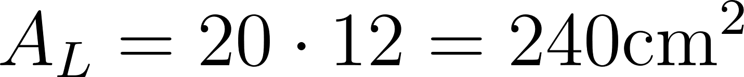

📐 Fazendo as Contas:
Um prisma reto hexagonal regular com lado da base 3 cm e altura 10 cm tem .

1.2 Como calcular a área total?
A área total soma a lateral e as duas bases:



Exemplo
Prisma reto de base retangular (6 cm × 4 cm) e altura 10 cm.
- Área da base:

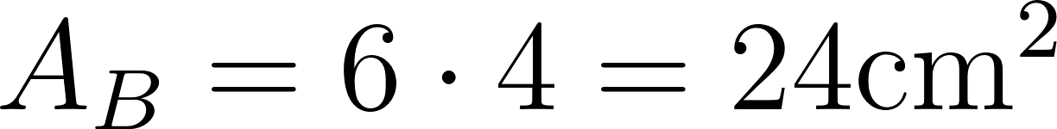
- Perímetro:

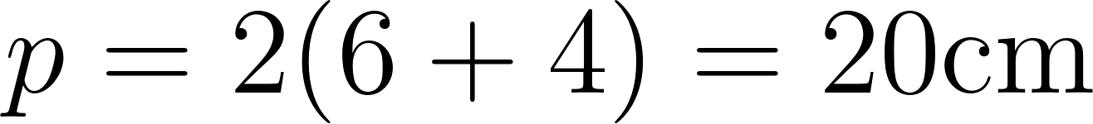
- Área lateral:

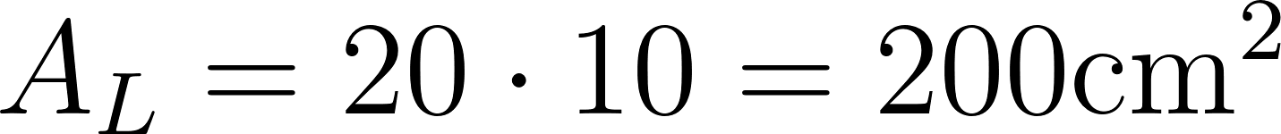
- Área total:

Exemplo
Prisma regular de base hexagonal com lado 5 cm e altura 8 cm.
- Área do hexágono regular:

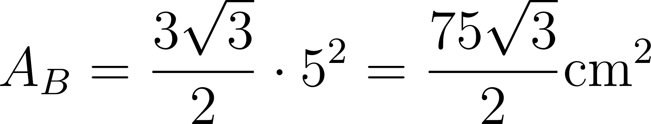
- Perímetro:


- Área lateral:

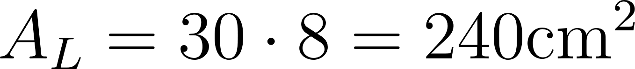
- Área total:

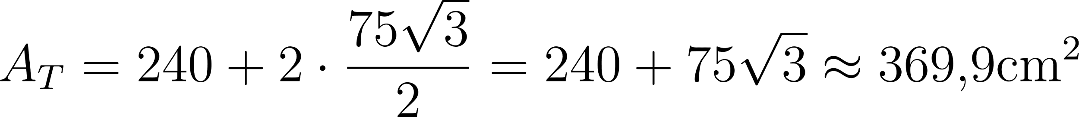

💡 Você sabia?
A planificação de um prisma reto transforma a superfície lateral num único retângulo de base  e altura .

2. Volume

2.1 Por que o volume é área da base vezes altura?
Empilhando secções congruentes à base ao longo da altura :



[Imagem 2]

Vale para todo prisma (reto ou oblíquo), pois a secção transversal é sempre congruente à base.

🏗️ Geometria ao Redor:
Uma pilha de cartas de baralho inclinada tem o mesmo volume da pilha reta — princípio idêntico ao do prisma oblíquo.

Exemplo
Prisma reto de base triangular retângula (catetos 6 cm e 8 cm) e altura 15 cm.

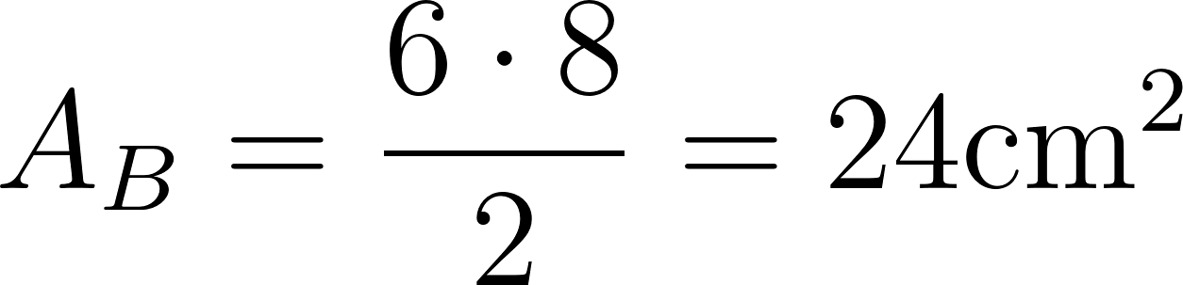

Exemplo
Prisma regular hexagonal com aresta da base 4 cm e altura 10 cm.

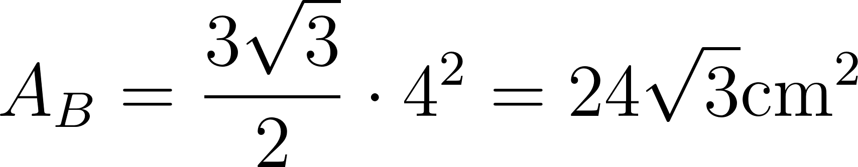

3. Casos especiais

3.1 Paralelepípedo retângulo
Prisma reto de base retangular, com dimensões ,  e :

[Imagem 3]
- Área total: 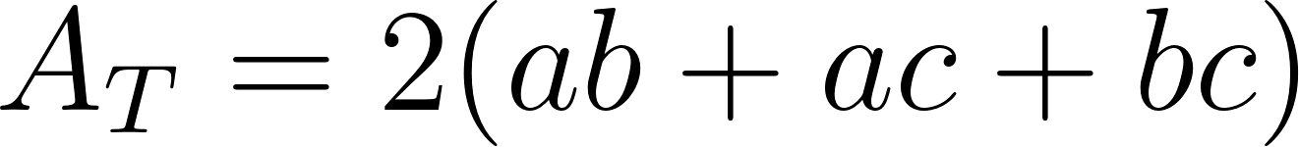
- Volume: 

Diagonal — Pitágoras aplicado duas vezes:

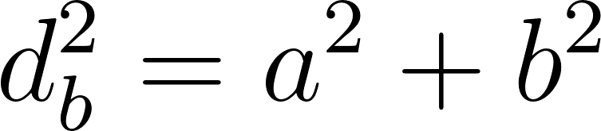

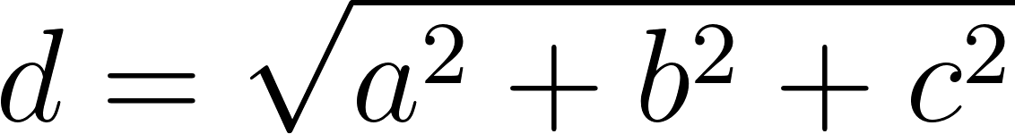

[Imagem 4]

Exemplo
Paralelepípedo com dimensões 3 cm, 4 cm e 12 cm.

⏸️ Pare e Pense:
A diagonal do paralelepípedo é sempre maior que qualquer aresta — por que isso é geometricamente inevitável?

3.2 Cubo
Paralelepípedo com todas as arestas iguais a . Substituindo :
- Área total: 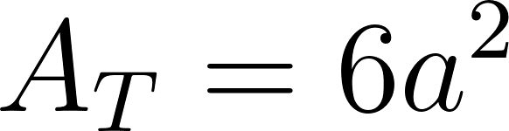
- Volume: 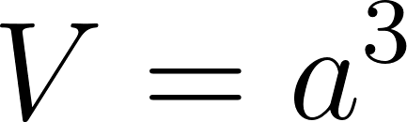
- Diagonal: 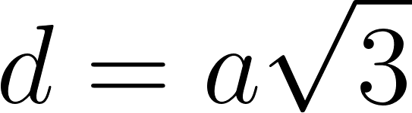

[Imagem 5]

Exemplo
Cubo com aresta 5 cm.

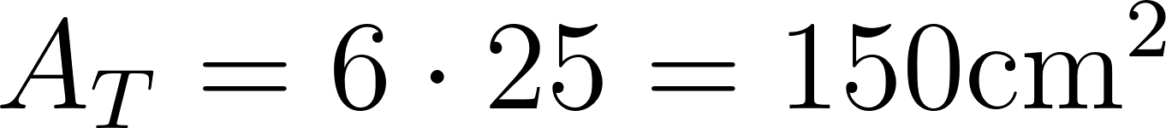



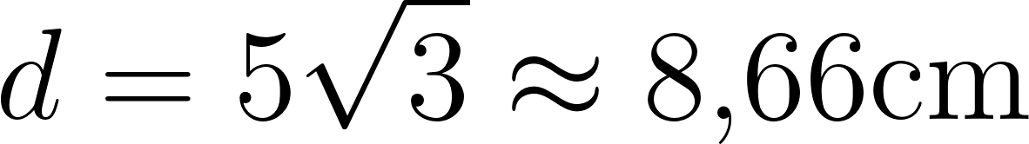

Exemplo
A diagonal de um cubo mede 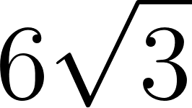 cm. Determine a aresta e o volume.



📏 Medidas Impressionantes:
Um contêiner padrão de 40 pés é um paralelepípedo de 12,2 m × 2,4 m × 2,6 m — volume interno de aproximadamente 76 m³.

NA VIDA REAL
Reservatórios de água em prédios são prismas retangulares — o engenheiro calcula o volume para a capacidade (1 m³ = 1 000 litros) e a área total para orçar o revestimento impermeável.

E A BÍBLIA NISSO?
"O seu comprimento será de dois côvados e meio, a sua largura de um côvado e meio, e a sua altura de um côvado e meio."
Êxodo 25.10

A arca da aliança era um paralelepípedo com proporções precisas — cada dimensão determinava volume interno e quantidade de ouro para revestimento ao mesmo tempo.

- Precisão que reflete propósito. Alterar uma dimensão muda volume e área simultaneamente — medir antes de agir é sabedoria, não excesso de cautela (Provérbios 21.5).

💬 Para Conversar:
Que "dimensões" das suas decisões você costuma calcular antes — e quais estima sem medir?

Simplificando
No prisma reto, a área lateral é o perímetro da base vezes a altura, e o volume é sempre a área da base vezes a altura — fórmula que vale inclusive para prismas oblíquos. Paralelepípedo e cubo são casos especiais em que as três dimensões entram diretamente nos cálculos de volume, área total e diagonal espacial.

Para não esquecer
- Áreas:  e ;
- Volume:  (reto e oblíquo);
- Paralelepípedo: , diagonal ;
- Cubo (aresta ): , , .

